Έγγραφο απαιτήσεων εμπλεκομένων μερών (StRS)

Stakeholders Requirements Specification

Πάροχοι Υπηρεσιών Πληρωμών - Payment Service Providers

1. Σύνοψη επιχειρησιακού περιβάλλοντος

## 1.1 Επιχειρησιακοί στόχοι

Ο επιχειρησιακός στόχος του έργου [ All-in-One Tag ] είναι η κατασκευή ενός λογισμικού το οποίο θα μπορεί να προσφέρει διαλειτουργικότητα στις υπηρεσίες διέλευσης διοδίων μέσω ενός ενιαίου πομποδέκτη (ETC Tag). Στα στοιχεία του πομποδέκτη θα έχουν πρόσβαση όλα τα εμπλεκόμενα μέρη αλλά θα ανήκει στην εκάστοτε εταιρία. Μέσω του λογισμικού θα ρυθμίζεται και θα διευθετούνται οι οφειλές μεταξύ των εταιρειών.

Στόχος των Παρόχων Υπηρεσιών Πληρωμών είναι η διασφάλιση και διεκπεραίωση των οικονομικών υποχρεώσεων μεταξύ των εταιρειών διαχείρισης των αυτοκινητόδρομων.

## 1.2 Περίγραμμα επιχειρησιακών λειτουργιών

Το σύστημα επιχειρησιακών λειτουργιών Παροχής Υπηρεσιών Πληρωμών παρίσταται στο περιβάλλον λειτουργίας (πλατφόρμα), μόνο στο τομέα που αφορά την αποπεράτωση των οφειλών μεταξύ των εταιρειών και τη διασφάλιση της διαδικασίας αυτής.

Για την διεξαγωγή της παραπάνω λειτουργίας, οι Πάροχοι Υπηρεσιών Πληρωμών θα χρειαστούν πρόσβαση στο υπολογισμένο σύνολο των οφειλών των εταιρειών προς τις υπόλοιπες εταιρείες. Έπειτα οι Πάροχοι θα πιστώσουν την διαφορά μεταξύ του χρέους εκ των δύο εταιρειών στο λογαριασμό της οφειλόμενης εταιρείας. Αυτή η διαδικασία θα επαναλαμβάνεται περιοδικά. Σημειώνεται ότι δεν θα έχουν πρόσβαση σε οποιοδήποτε άλλο στοιχείο της βάσης δεδομένων του συστήματος, πέρα από το υπολογισμένο σύνολο των οφειλών.

Οι Πάροχοι Υπηρεσιών Πληρωμών αναλαμβάνουν την πλήρη ευθύνη σε περίπτωση σφάλματος συναλλαγής μεταξύ των εταιρειών.

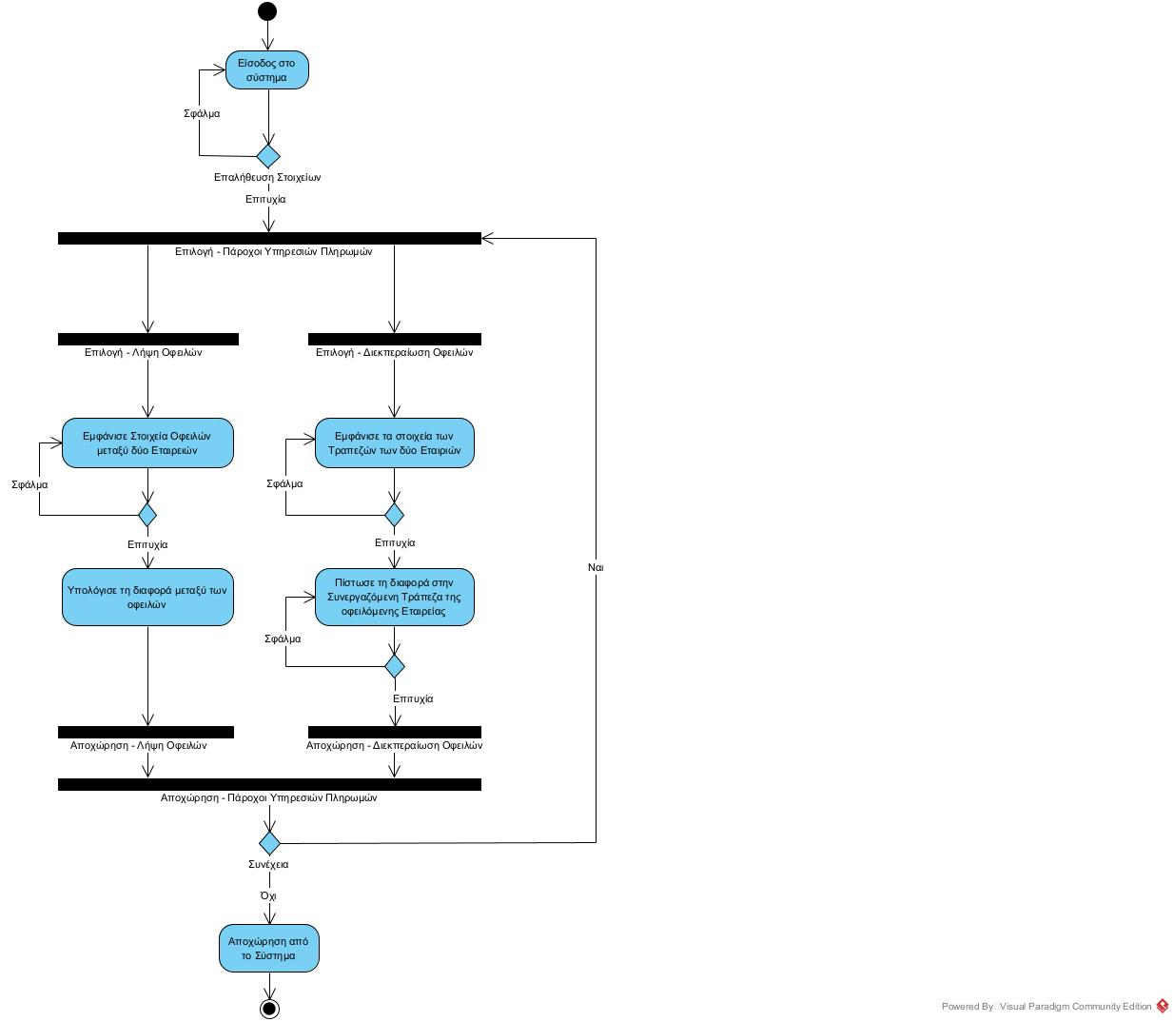

1.3 Δείκτες ποιότητας

* Παρέχεται ένα διαλειτουργικό ασφαλές πλαίσιο ικανό να χρησιμοποιηθεί σε ολόκληρη τη χώρα.
* Παρακολούθηση των συναλλαγών και άμεση αντιμετώπιση προβλημάτων.
* Απλή σχεδίαση του λογισμικού για εύκολη επίβλεψή του από τους διαχειριστές.
* Ασφαλής και ανθεκτική δομή συστήματος.
* Υψηλή αντοχή του συστήματος σε διαρκώς αυξανόμενο όγκο δεδομένων.

2. Αναφορές - πηγές πληροφοριών

<https://www.gefyra.gr/en/prices/Dialeitourgikothta-GRITS/>

[npci.org.in/what-we-do/netc-fastag/product-overview](https://www.npci.org.in/what-we-do/netc-fastag/product-overview)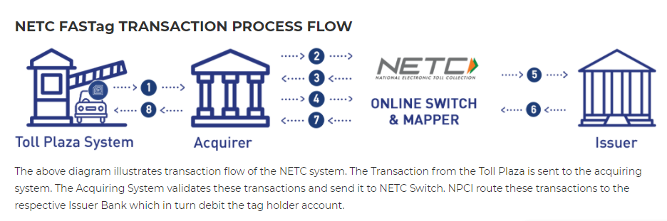

[ICICI Bank: ETC - The Future of Toll collection](https://www.youtube.com/watch?v=X6qBnK2LSnU)

3. Έκθεση απαιτήσεων χρηστών

Οι υψηλού επιπέδου απαιτήσεις των Παρόχων Υπηρεσιών Πληρωμών είναι οι εξής:

* Εμπεριστατωμένος υπολογισμός υπολοίπου οφειλών μεταξύ εταιρειών μέσω του συστήματος και παροχή πρόσβασης στην λίστα αποτελεσμάτων αυτών.
* Ασφαλής σύνδεση και κρυπτογράφηση των εισαγόμενων ευαίσθητων προσωπικών δεδομένων εταιρειών.
* Διαφύλαξη του προσωπικού και εταιρικού απορρήτου καθώς ορίζεται στη νομοθεσία για τα προσωπικά δεδομένα.
* Αντοχή του συστήματος σε διαρκώς αυξανόμενο όγκο δεδομένων.
* Σύστημα ανατροφοδότησης (feedback) από τους χρήστες-εταιρείες ενσωματωμένο στην πλατφόρμα.

4. Περιορισμοί στο πλαίσιο του έργου

* Καιρικά φαινόμενα έντονης κλίμακας διακόπτουν την σύνδεση επικοινωνίας του συστήματος με τα εμπλεκόμενα μέρη.
* Ορισμένες από τις θέσεις των σταθμών διοδίων βρίσκονται σε τοποθεσίες, οι οποίες έχουν χαμηλή ποιότητα σήματος.

Οι παραπάνω περιπτώσεις βλάπτουν την εύρυθμη λειτουργία των Παρόχων Υπηρεσιών Πληρωμών. Η περιοδική τους επιχειρησιακή λειτουργία δεν θα καταφέρει να εκτελεστεί ανανεώνοντας έτσι την ημερομηνία διεκπεραίωσης οφειλών.

* Πρόσβαση στις διελεύσεις και στα προσωπικά δεδομένα των χρηστών και των αμαξιών.

Οι Πάροχοι Υπηρεσιών Πληρωμών θα έχουν πρόσβαση μόνο στο σύνολο οφειλών κάθε εταιρείας και στα στοιχεία αυτής.

5. Παράρτημα: Ακρωνύμια και Συντομογραφίες

ETC = Electronic Toll Collection